# 1、新建web项目（Eclipse开发），打开项目所在位置

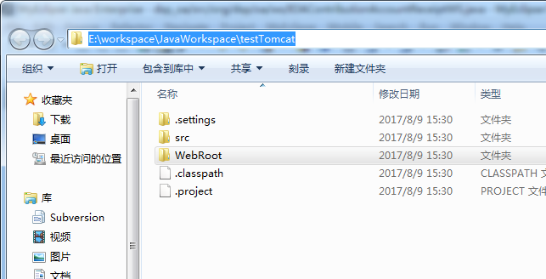

# 2、确认class文件生成位置和上面的一样

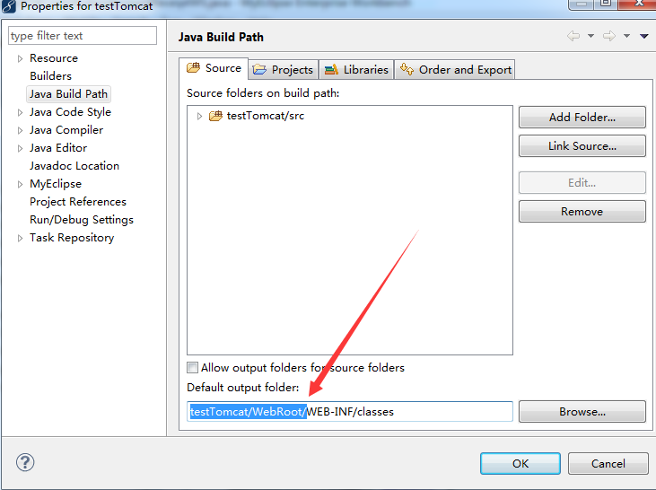

# 3、打开tomcat conf位置，并编辑项目相关的xml文件

E:\workspace\tomcat6\conf\Catalina\localhost

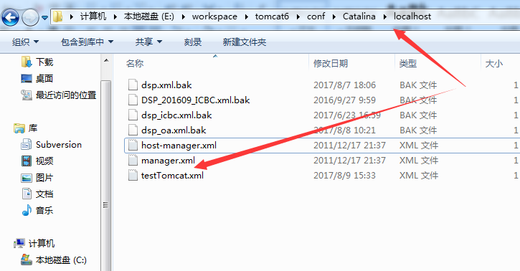

E:\workspace\JavaWorkspace\testTomcat\WebRoot

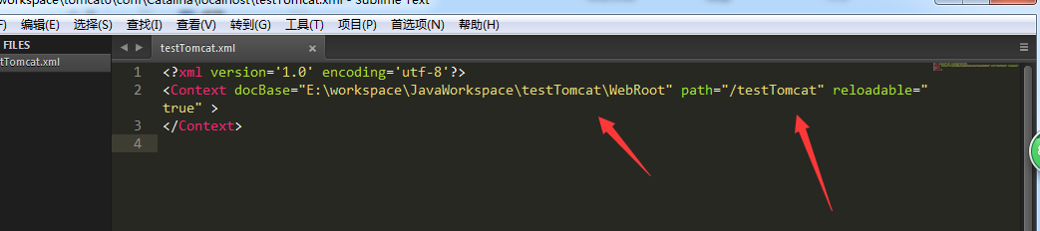

# 4、测试，只启动tomcat，观察到项目肯定是没有项目存在的

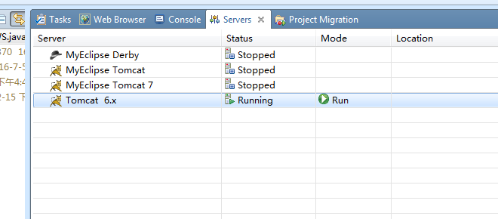

# 5、测试成功

